**423云图有声图书馆名家名篇猜猜猜——听书猜作者**

书籍是全世界的营养品，生活里没有书籍，就好像没有阳光，智慧里没有书籍，就好像鸟儿没有翅膀！

名家名篇是文化瑰宝。与名家相会，感悟多彩生活；与名著为伴，打好人生底色。一部书就是一个世界，让我们在名著的世界中，品百味人生！

**活动安排**

1、活动时间：2022年4月23日——4月30日

2、参与方式：扫描或长按识别下方的二维码



3、活动流程：进入活动界面后，听名家名篇，熟悉原著。学习完毕后，参与名家名篇猜猜猜活动。

4、活动规则

（1）答题开始前请按照提示填写准确的“姓名”“电话”信息，以便工作人员核对参与名单。

（2）活动期间，每个ID每天有3次参与答题的机会，每组答题随机出10道题，每题有20秒选择时间，每题10分，总分100分，超时后将自动进入下一题，本题不计分，不可返回上一题。

（3）答题成绩排名以最终正确率及答题时间为依据，系统自动生成成绩排行榜（以最高分为最终得分）。

（4）所有参赛者均视为阅读并同意遵守活动相关规则，图书馆拥有对活动的最终解释权。

**活动奖品**



**活动书单**

1. **《四世同堂》**

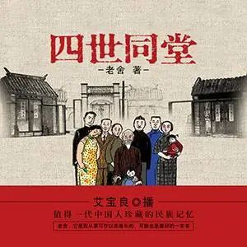

值得每一代中国人阅读的文学经典，值得每一个中国人珍藏的民族记忆。这是一部中国现代长篇小说经典名著，是老舍先生的代表作之一。小说在卢沟桥事变爆发、北平沦陷的时代背景下，以祁家四世同堂的生活为主线，形象、真切地描绘了以小羊圈胡同住户为代表的各个阶层、各色人等的荣辱浮沉、生死存亡。

1. **《这里的黎明静悄悄》**

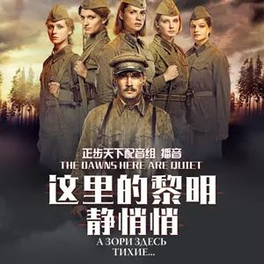

《这里的黎明静悄悄》是前苏联著名作家鲍里斯·瓦西里耶夫的代表作。这部小说通过一个凄美的故事，向人们展示出战争对人类文明造成的灾难。在前苏联反法西斯战争中，瓦斯夫上尉及五位女战士意外地与德军小股部队遭遇，面对占绝对优势的敌人，上尉和女兵们没有退却，而是以生命谱写出二战中平常却又不平凡的战地悲歌。

1969年，《这里的黎明静悄悄》在前苏联《青春》杂志上发表，此后又数次被搬上银幕，引起世界范围关注和好评。

1. **《银河铁道之夜》**

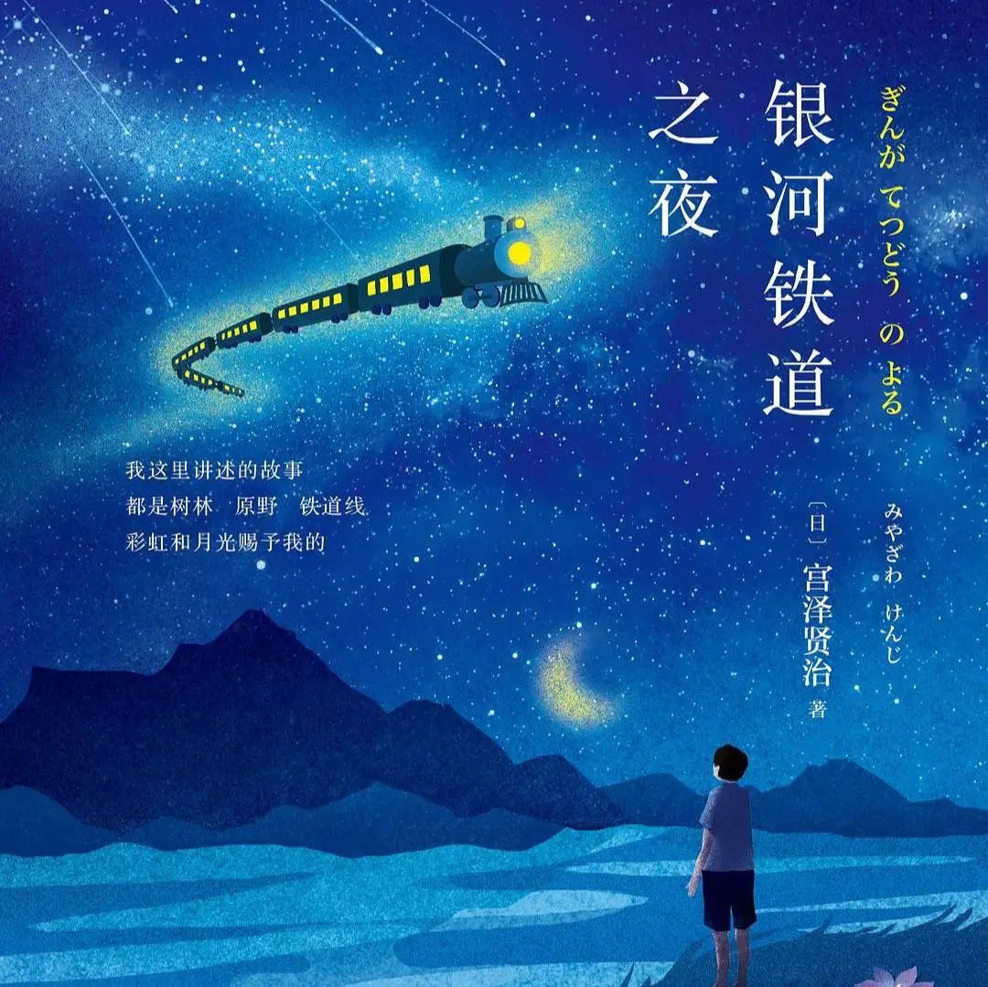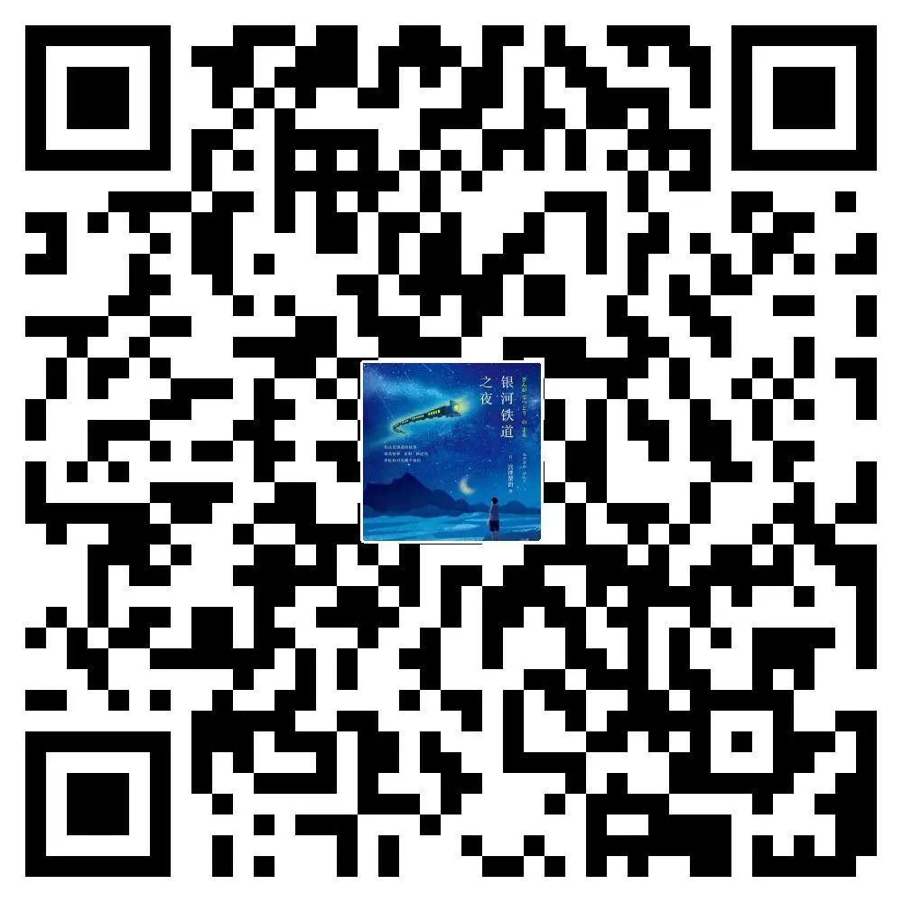

在宫泽贤治众多的作品中，《银河铁道之夜》是公认的代表其文学成就最高峰的经典杰作，是散发不朽光辉的文学瑰宝。

宫泽贤治是一位怀抱哲学情感的文艺改革家，他笔下的童话，现实与想象交错，童稚与世事沧桑交融，在清新的文笔中寄寓着浪漫悲剧式的意蕴；人、神、动植物与大自然熔于一炉，以共生为理想，追求大地的和谐，宛如一个迷人的宇宙，超越了时间的屏障和距离的阻隔，打破了“童”的限制，成为全年龄层共同欣赏的精品。

1. **《吉檀迦利》**

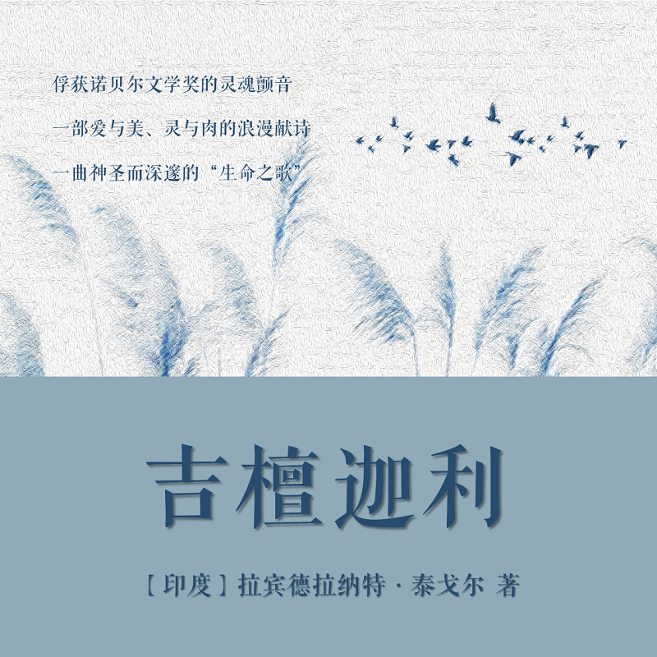

《吉檀迦利》是泰戈尔最为著名的一部英文散文诗集，首次出版于1913年。题名“吉檀迦利”在孟加拉语中的意思为“献歌”，诗集的主题为通过与神明的交往和对话，来表达对神明境界的无尽的追求，以及达到这种境界所付出的艰辛与得到的欢悦。

在诗集中，泰戈尔力图将西方自由、平等、博爱的理想与印度传统哲学“梵我合一”结合起来，表达热爱生命、努力探索、不断进取的人生哲理。

1. **《包法利夫人》**

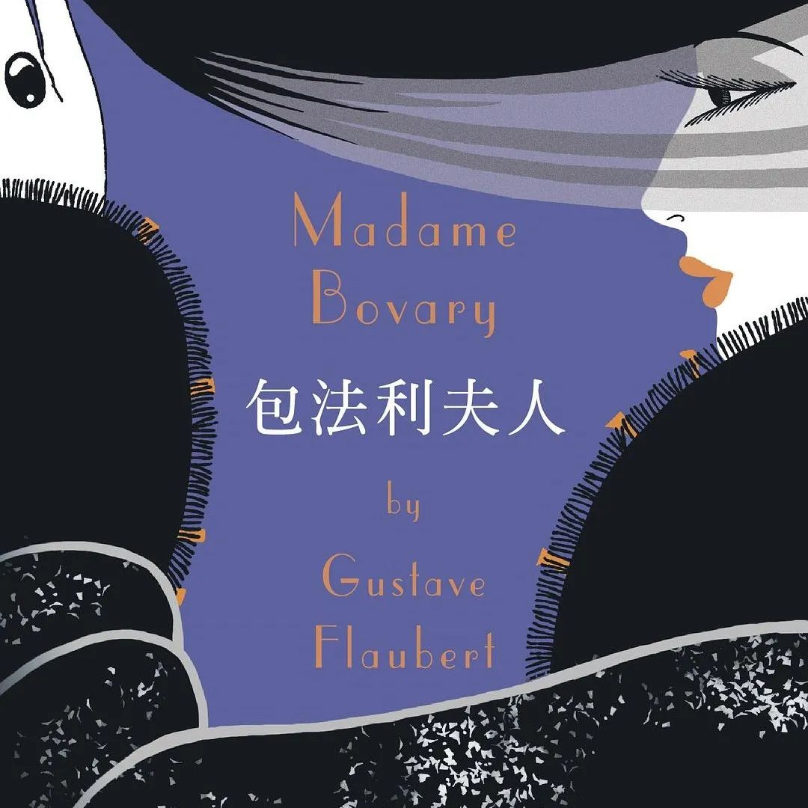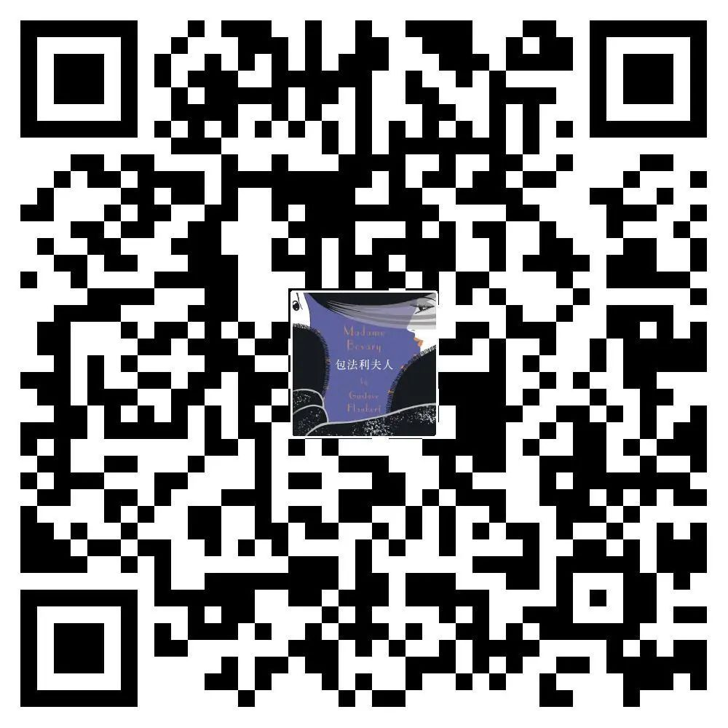

《包法利夫人》是法国批判现实主义小说家福楼拜的代表作。它讲述的是一个受过贵族化教育的农家女爱玛的故事。小说中的主人公爱玛美丽迷人，多才多思，她憧憬浪漫，追求自由，却在无趣的婚姻里带上了枷锁， 她被欲望裹挟着背叛婚姻，以为是投入了爱情， 却一次次的被抛弃，最后她在纸醉金迷中沉沦，积债如山，走投无路，服毒自尽。福楼拜以貌似冷漠的态度，“客观”地揭示了酿成这一悲剧的前因后果，陈述了社会所不能推卸的责任。

1. **《莎士比亚十四行诗》**

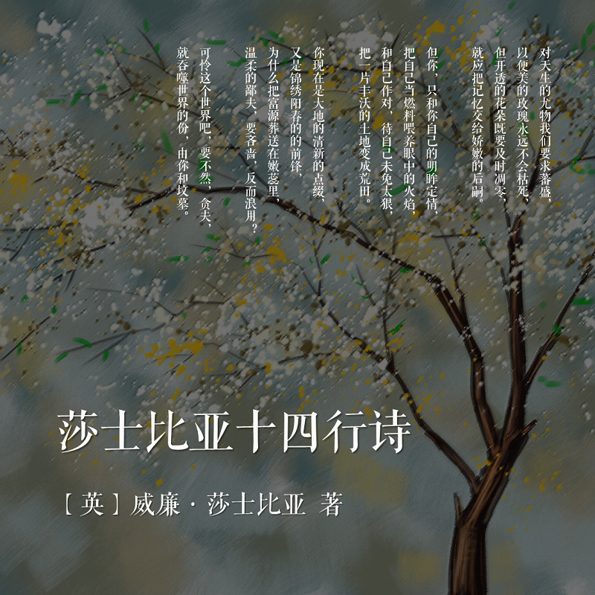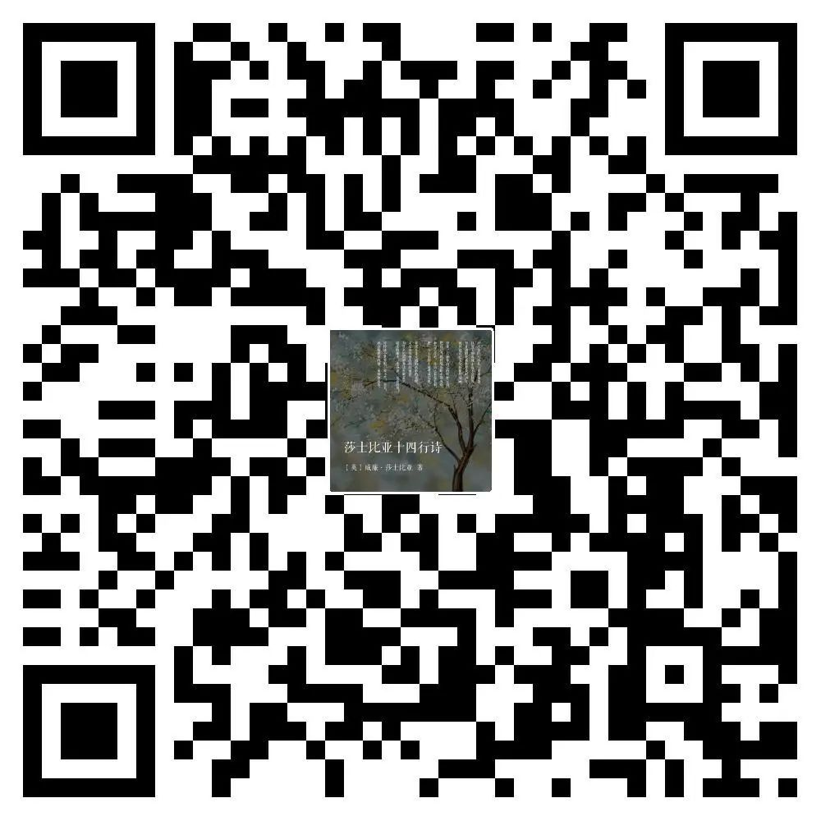

十四行诗是一种诗歌体裁。《莎士比亚十四行诗》大约创作于1590年至1598年之间，其诗作的结构技巧和语言技巧极高，每首诗都有独立的审美价值。其全部154首诗都集中歌颂了爱情、友谊与真善美。在英国乃至世界十四行诗的创作中，莎士比亚十四行诗是一座高峰，当得起空前绝后的美称。作为英国最伟大的剧作家、诗人，莎士比亚被誉为“时代的灵魂”“人类最伟大的戏剧天才”“不只属于一个时代而属于全世纪”。他的十四行诗在其全部作品中占有非常重要的地位。

图书馆

2022年4月19日